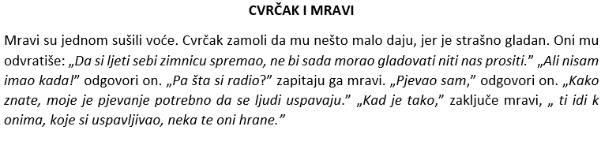

**VJEŽBA PISANJA**

**Prepišite tekstove u zadana područja. Pazite na gramatiku i pravopis ( velika i mala slova, posebne znakove i razmake u tekstu).**

